不 符 合 项 报 告（1）
审核领域及类型 | □QMS □EMS □OHSMS ☑FSMS  食品安全管理体系：初次认证第（二）阶段
受审核方 | 南京康智和农产品有限公司
受审核部门 | 市场部 | 陪同人员 | 戈敏
不符合事实描述:
2021-03-12在市场部（配送）现场检查发现：未看到按照前提方案的规定对防虫鼠害的控制措施。

上述事实不符合：□ GB/T 19001:2016 idt ISO 9001:2015标准 条款
□ GB/T 50430-2017标准 条款:
☑ GB/T 22000:2018 标准 8.2条款
□ GB/T 24001-2016 idt ISO 14001:2015标准 条款
□ GB/T 28001-2011 idt OHSAS 18001:2007标准 条款
□ ISO45001：2018标准 条款相关要求

不符合性质：□严重 ■一般

审核员：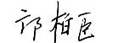 审核组长： 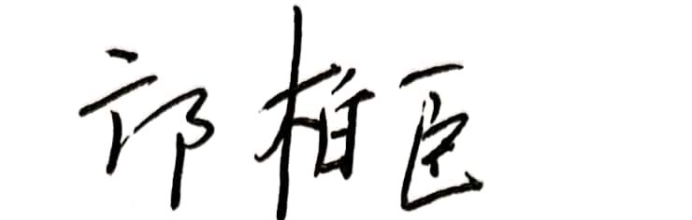受审核方代表：
日 期： 2021.3.12 日 期： 2021.3.12 日 期：2021.3.12
纠正措施验证（包括验证的主要内容和结果）
整改基本符合，予以关闭，待下次审核时再现场确认

审核员： 日期：2021.3.18

纠正情况：

原因分析：

纠正措施：

预定完成日期：
举一反三检查情况：

受审核方纠正措施有效性的验证：

验证人：日期：
受审核方代表： 日期

不 符 合 项 报 告（2）
审核领域及类型 | □QMS □EMS □OHSMS ☑FSMS  食品安全管理体系：初次认证第（二）阶段
受审核方 | 南京康智和农产品有限公司
受审核部门 | 品质部 | 陪同人员 | 戈敏
不符合事实描述:
品质部未能提供冷冻库和冷藏库的温度显示装置校检证据。

上述事实不符合：□ GB/T 19001:2016 idt ISO 9001:2015标准 条款
□ GB/T 50430-2017标准 条款:
☑ GB/T 22000:2018 标准 8.7条款
□ GB/T 24001-2016 idt ISO 14001:2015标准 条款
□ GB/T 28001-2011 idt OHSAS 18001:2007标准 条款
□ ISO45001：2018标准 条款相关要求

不符合性质：□严重 ■一般

审核员： 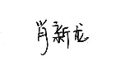 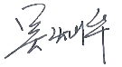 审核组长：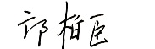 受审核方代表：
日 期： 2021.3.12 日 期： 2021.3.12 日 期：2021.3.12
纠正措施验证（包括验证的主要内容和结果）
整改基本符合，予以关闭，待下次审核时再现场确认

审核员： 日期：2021.3.18

不符合项纠正措施表
不符合项事实摘要：

纠正情况：

原因分析：

纠正措施：

预定完成日期：
举一反三检查情况：

受审核方纠正措施有效性的验证：

验证人：日期：
受审核方代表： 日期

